Załącznik do Zarządzenia Nr 147.2026 Burmistrza Kcyni z dnia 28 października 2026 r.

WYKAZ NIERUCHOMOŚCI GRUNTOWYCH, STANOWIĄCYCH WŁASNOŚĆ GMINY KCYNIA, PRZEZNACZONYCH DO PRZEDŁUŻENIA UŻYTKOWANIA WIECZYSTEGO
Na podstawie art. 35 ust. 1 ustawy z dnia 21 sierpnia 1997 r. o gospodarce nieruchomościami (Dz. U. z 2026 r. poz. 399 ze zm.) Burmistrz Kcyni podaje do publicznej wiadomości wykaz nieruchomości, stanowiących własność Gminy Kcynia
Położenie nieruchomości | Kcynia ul. Nakielska, gm. Kcynia
Oznaczenie nieruchomości wg księgi wieczystej oraz katastru nieruchomości | dz. 132/5 pow. 0,3440 ha, KW Nr BY1U/00013175/6  dz. 132/10 pow. 0,1320 ha, KW Nr BY1U/00022244/7
Opis nieruchomości | Nieruchomości gruntowe położone są w Kcyni przy ulicy Nakielskiej, oznaczone ewidencyjnie numerami działek 132/5 i 132/10, dla których Sąd Rejonowy w Szubinie Wydział Ksiąg Wieczystych prowadzi księgi wieczyste pod numerem KW BY1U/00013175/6, KW Nr BY1U/00022244/7.  Nieruchomości zabudowane są budynkami: biurowym, usługowym oraz gospodarczymi.  Nieruchomość posiada bezpośredni dostęp do wojewódzkiej drogi publicznej stanowiącej ul. Nakielską. Bezpośrednie sąsiedztwo stanowi zabudowa mieszkaniowa.  Z treści księgi wieczystej KW Nr BY1U/00022244/7 prowadzonej przez Sąd Rejonowy w Szubinie dla przedmiotowej nieruchomości gruntowej wynika, że nieruchomość obciążona jest ograniczonymi prawami rzeczowymi związanymi z służebnością gruntową przechodu i przejazdu.
Przeznaczenie nieruchomości i jej sposób zagospodarowania | Teren działek o numerze ewidencyjnym 132/5 i 132/10 obręb Kcynia gmina Kcynia, nie jest objęty miejscowym planem zagospodarowania przestrzennego oraz nie przystąpiono do jego sporządzenia dla obszaru przedmiotowej działki.  Dla terenu działek nr 132/5 i 132/10, obręb Kcynia, nie wydano decyzji o warunkach zabudowy na podstawie przepisów ustawy z dnia 27 marca 2003 r. o planowaniu i zagospodarowaniu przestrzennym (Dz. U. z 2026 r. poz. 538.).  Dla terenu działki numer 132/5 obręb Kcynia wydana została decyzja Burmistrza Kcyni nr 7/2007/P z dnia 16 marca 2007 r. o ustaleniu lokalizacji inwestycji celu publicznego dla zmiany zagospodarowania terenu polegającej na budowie oświetlenia drogowego przy ulicy Asnyka, 22 Stycznia, Nakielska, Poznańska, Parkowa, Witosa, Szymborska, Kwiatowa.  Dla terenu działki numer 132/10 obręb Kcynia wydana została decyzja Burmistrza Kcyni nr 4/2018 z dnia 25 lipca 2018 r. o ustaleniu lokalizacji inwestycji celu publicznego dla zmiany zagospodarowania terenu polegającej na budowie sieci gazowej średniego ciśnienia na podstawie przepisów ustawy z dnia 27 marca 2003 r. o planowaniu i zagospodarowaniu przestrzennym.  Zgodnie z ustawą z dnia 7 lipca 2023 r. o zmianie ustawy o planowaniu i zagospodarowaniu przestrzennym oraz niektórych innych ustaw (Dz.U. 2023 poz. 1688 ze zm.) z dniem 1 września 2026 r. Studium uwarunkowań i kierunków zagospodarowania przestrzennego Gminy Kcynia przestało obowiązywać.  Uchwałą Nr LXXVI/556/2024 z dnia 24 kwietnia 2024 r. Rady Miejskiej w Kcyni przystąpiono do sporządzenia planu ogólnego Gminy Kcynia, jednak na dzień wydania informacji plan ogólny nie został uchwalony.  Na terenie Gminy Kcynia nie wyznaczono obszarów rewitalizacji oraz obszarów zdegradowanych, o których mowa w art. 8 ustawy z dnia 9 października 2015 r. o rewitalizacji (Dz.U. z 2024 r. poz. 278).
Informacja o przeznaczeniu nieruchomości | Przedłużenie prawa użytkowania wieczystego przedmiotowych działek następuje w drodze bezprzetargowej na rzecz aktualnego użytkownika wieczystego na okres 40 lat.
Wysokość stawki procentowej i opłat z tytułu użytkowania wieczystego | Wysokość stawki procentowej – 3% od wartości nieruchomości  Działka nr 132/5 – 5.597,92 złotych  Działka numer 132/10 - 2.266,89 złotych
Termin zagospodarowania nieruchomości | Po podpisaniu umowy przedłużenia użytkowania wieczystego przedmiotowych nieruchomości.
Cena nieruchomości (zł) | Działka numer 132/5 – 151 704,00 złotych (słownie: sto pięćdziesiąt jeden tysięcy siedemset cztery złote 00/100)  Działka numer 132/10 – 61 433,00 złotych (słownie: sześćdziesiąt jeden tysięcy czterysta trzydzieści trzy złote 00/100).
Terminy wnoszenia opłat | Przez cały okres użytkowania wieczystego w terminie do 31 marca każdego roku.
Aktualizacja opłat | Opłata roczna podlega aktualizacji nie częściej niż raz na 3 lata, jeżeli wartość nieruchomości ulegnie zmianie.

LOKALIZACJA NIERUCHOMOŚCI W TERENIE:
Działki numer 132/5, 132/10 obręb Kcynia

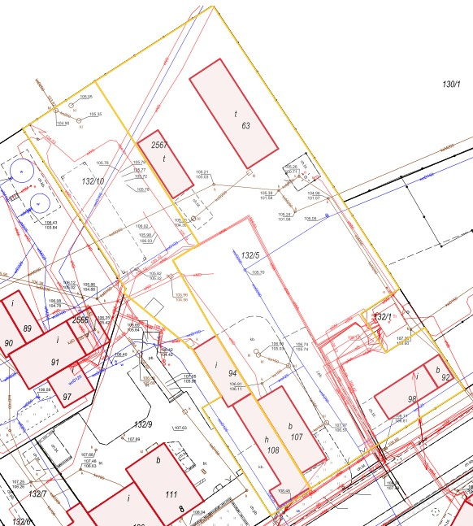

Wykaz podlega wywieszeniu na okres 21 dni na tablicy ogłoszeń Urzędu Miejskiego w Kcyni, ponadto informację o wywieszeniu tego wykazu podaje się do publicznej wiadomości w prasie lokalnej, na stronie internetowej Gminy Kcynia, w Biuletynie Informacji Publicznej w zakładce Mienie Gminy – Wykazy nieruchomości pod adresem http://mst-kcynia.rbip.mojregion.info.
Osoby fizyczne i prawne, którym na mocy art. 34 ust. 1 pkt 1 i 2 ustawy z dnia 21 sierpnia 1997 r. o gospodarce nieruchomościami (Dz. U. z 2026 r. poz. 399 ze zm.), przysługuje pierwszeństwo w nabyciu przedmiotowej nieruchomości winny złożyć wniosek o nabycie w/wym. nieruchomości w terminie 6 tygodni, licząc od dnia wywieszenia wykazu (tj. najpóźniej do dnia 10 grudnia 2026 r.).
Bliższych informacji można uzyskać w Urzędzie Miejskim w Kcyni - Referat Rolnictwa, Ochrony Środowiska i Gospodarki Nieruchomościami – Kcynia, ul. Dworcowa 8 (pokój nr 4), e-mail: anna.pawlak@kcynia.pl lub telefonicznie /52/ 589 37 20 wew. 303.

BURMISTRZ KCYNI /-/ Mateusz Stachowiak

Wykaz wywieszono na tablicy ogłoszeń na okres 21 dni,
tj. od 29 października 2026 r. do 19 listopada 2026 r. włącznie

…………………………..
/podpis/

